序 言

选择我公司品牌是您的英明，也是我们的骄傲!
我公司人专注于电力电缆的试验与检测方面的研究，愿与大家共享我们的成果。
好的产品，技术的先进性很是重要；但对用户来说，更重要的应是及时、周到、满意的技术服务，我公司拥有专业的技术服务队伍，您可拥有五星级的待遇和享受。我公司不仅追求100%的仪器质量，而且承诺100%的优质服务。对电缆故障测试技术而言，技术服务应占整个技术绝对比重。因为它不像其它检测仪器，仅看说明书或一两次的实际操作后就能掌握，对有些用户来讲有时很长时间只有一次“恼火”的电缆故障，积累经验谈何容易，此时我公司人就会在现场。
为了保证我公司品牌永久不衰，除了我公司的不懈努力，您才是我们的力量源泉，希望多提宝贵意见，建立永久性良好的互赢体系。
忠告：
注意：正确选择测量地线!
安全地与高压地应分开!
切忌：“有病乱投医”!
高电压长时间闪络测量 !

第一章
电力电缆种类与电缆故障分析

§1、电力电缆的种类
1.1、按电力电缆的耐压等级分：
低压电缆：6kV以下电压等级的电缆
中高压电缆：6kV及以上、35kV及以下等级的电缆
高压电缆：66kV及以上电压等级的电缆

1.2、按电力电缆的绝缘介质分类：
油浸纸介质电缆：多为中高压等级的电缆
不滴流纸介质电缆：多为中高压等级的电缆
交联聚乙烯(XLPE)介质电缆：多为中高压及高压等级的电缆
其它橡塑介质电缆：多为中高压及低压等级的电缆
充油电缆：多为高压等级的电缆

1.3、按结构型式分类：
无外金属屏蔽层电缆：多为低压电缆
有外金属屏蔽层电缆：多为中高及以上电压等级的电缆
有金属性内护套电缆：多为高压等级的电缆
§2、电力电缆故障类型及故障性质分析
2.1、电力电缆故障分类：
按故障发生的部位分类：
接头故障；本体故障。
按故障的表现形式分类：
封闭性故障；外露性故障。
按电缆的结构型式分类：
主绝缘故障；内、外护套故障。
按行波测量原理分类：
电缆故障
{
开路故障
断线故障
似断非断故障
{
导体损伤
----
绝缘损伤
{
闪络性高阻
泄漏性故障
高阻
低阻
{

2.2、电缆故障性质分析
开路故障：如果电缆绝缘正常，但因导体原因不能正常输送电压的一类故障可认为是开路故障，如芯线或地线似断非断、芯线某一处存在较大的线电阻及断芯等情况。一般单纯性开路故障很少见到，多数表现为与低阻或高阻故障并存。
低阻故障：如果电缆的绝缘介质损伤，能直接用“低压脉冲法”测试的一类相间或相对地故障，称之为泄漏性低阻故障。通常叫做低阻故障。一般电阻值在数百欧姆以下。若电阻值为“零”，则称为短路故障，它是低阻故障的特例。
泄漏性高阻故障：若电缆的绝缘介质已损坏，并形成固定的电阻通道，但不能直接用电缆故障测试仪器的“低压脉冲法”测量的一类故障，称为泄漏性高阻故障，阻值通常在数百欧姆以上。在现场当给电缆做直流泄漏耐压试验时，其泄漏电流值随着所加的直流电压的升高而连续增大，并远远超过电缆本身所要求的规范值。Error: Reference source not found泄漏性高阻故障与低阻故障是相对的，无严格区别。
闪络性高阻故障：在电缆的预试电压范围内，当电缆的预试电压加到某一数值时，电缆的泄漏电流值突然增大，其值大大超过被试电缆所要求的规范值，这种类型的故障称为闪络性高阻故障。这种故障点其电缆绝缘虽然损坏，但却没有形成固定的电阻通道。
2.3、电力电缆故障性质的判别方法
判断电缆故障性质一般有三种手段:
- 通过MΩ表判断、万用表判断；
- 通过电缆预试结果判断；
- 通过“HM6050系列电缆故障测试仪”判断；
一般情况下，低阻、开路故障(高阻)可通过欧姆表或“HM6050系列电缆故障测试仪”的“脉冲法”测试波形直接进行判断。
2.4、电力电缆故障的测试程序
应用“HM6050系列电缆故障测试仪”查找地埋电力电缆故障一般要经过以下几个步骤：
（1） 分析电缆故障性质并了解故障电缆的耐压等级及绝缘介质情况。
（2）用“HM6050系列电缆故障测试仪”之“脉冲法”测试故障电缆的所有相线的长度并校准故障电缆的电波传输速度。
（3）选择合适的测试方法，用“HM6050系列电缆故障测试仪”进行电缆故障粗测。
（4）对电缆故障点进行精测，包括对地埋电缆的走向及深度的查找和故障点的定位。
（5）对电缆故障测试结果进行误差分析(丈量误差、传输速度误差、判读误差、仪器误差)。
§3、本系统主要技术指标
1) Windows操作系统、触摸式操作方式、无线可视专家在线指导、科学电缆管理、实时报告生成；
2）系统功能：故障距离测量、故障点定位、传播速度测试、电缆路径查找、埋设深度探测等；
3）测试方式：低压脉冲、闪络法、音频法、声磁同步法、谷值法、峰值法、电磁感应法等；
4）显示控制：闪测仪：12寸工业级计算机控制,内置12V/10Ah直流电源，可连续工作10小时；其它为单片机控制，指针表显示；
5）测试范围：测试距离：60km，探测深度：2-5m；
6）测量精度：粗测误差：±10m（绝对值）或1%（相对值），精测误差：±0.2m（定点、路径、深度）；
7）采样频率：100MHz，最小分辨率0.5m（100m/us）
8）采样方式：全自动连续采样，决不漏掉任何一次放电波形
9）低压脉冲：宽度：0.1uS和2uS 幅度：100Vpp
10）输出功率：路径功率：100W、冲击功率：0～400W
11）冲击高压：0～35kV
12）短路电流：0～320mA
13）烧穿功率：0～1225J

第二章
电缆故障测试仪

电缆故障测试仪适用于测量各种不同截面,不同介质的各种材料的电力电缆、高频同轴电缆、市话电缆、路灯电缆、地埋电线的低阻、短路、开路断线故障,以及高阻泄漏和高阻闪络性故障。超强的电缆管理系统，自动生成测试报告。

§1、主要功能参数：
1、12寸工业级计算机控制、触摸式操作方式；
2、XP操作系统，超强的电缆管理系统，自动生成测试报告；
3、具有测距、测速等功能；
4、100MHz采样频率，最小分辨率0.5m（100m/us）；
5、全自动连续采样，决不漏掉任何一次放电波形；
6、测试方法：闪络取样、低压脉冲取样
7、脉冲幅度：100Vpp
8、脉冲宽度：0.1uS和2uS
8、测量距离：Smax：60km Smin：15m
9、测量误差：粗测绝对误差：±10m 粗测相对误差：±1％
(DL/T849.1-2004规定不超过±(1%L+20)m 其中：L为电缆长度)
10、供电方式：内置12V/10Ah直流电源，可连续工作4小时
也可外接AC 220V 50Hz电源

§2、面板说明

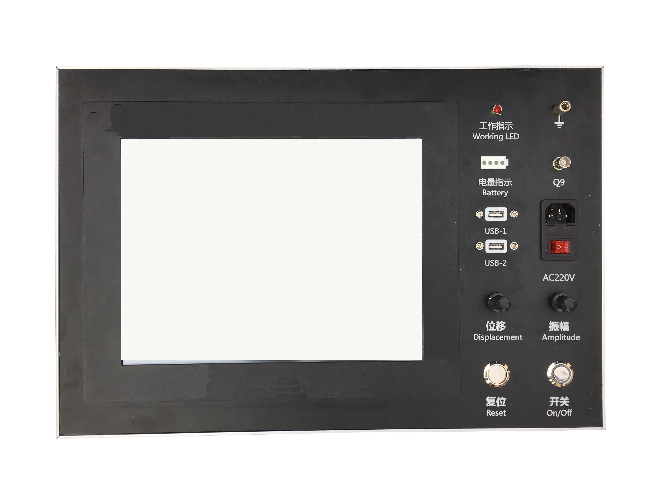
- 显 示：12寸真彩工业级触摸显示屏
- 工作指示：当下位机正常时灯亮；
3、接地柱：测试现场接安全地线；
4、电量指示：指示内部电池电量
5、Q9头：测试波形输入端；
6、USB-1：可外接无线网卡及USB通信
7、USB-2：可外接无线网卡及USB通信；
8、充电电源：开关按钮按到“0”位，使用AC220V电源为系统供电；
开关按钮按到“1”位，使用内部电池为系统供电；
开关按钮按到“1”位，插上AC220V电源，即可给电池充电；
9、位 移：当采集波形时调节位移旋钮，改变所采集到波形的基线高低；
10、振 幅：当采集波形时调节振幅旋钮，改变所采集到波形的幅值大小；
11、复 位：按此可以复位下位机
12、电源开关：打开工作电源；

§3、现场接线

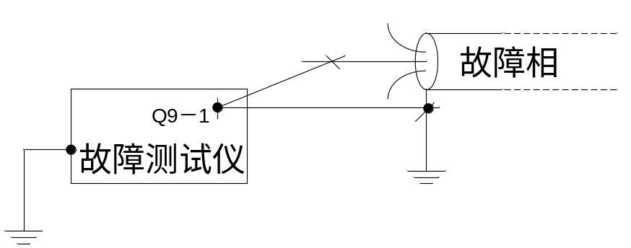
低压脉冲法测试

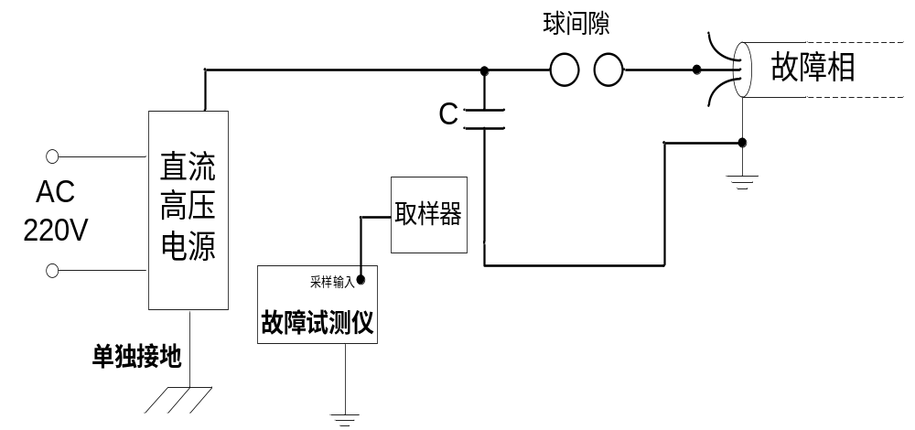
冲闪取样接线图

第三章
V1.1软件说明书
§1、系统运行环境
1.1系统运行最低配置
Window系统 512内存 10G硬盘。
1.2支撑软件
1>net framework4.0（dotNetFx40_Client_x86_x64.exe）
2>office 2003/2007
3>pdf阅读器
4>QQ通信软件
§2、系统安装与卸载
系统安装文件概要。
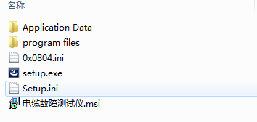
2.1启动安装程序
1>安装程序是如果没有安装net framework4.0，系统会提示先安装net framework4.0（dotNetFx40_Client_x86_x64.exe）
2>点击‘setup.exe‘启动安装，如图：
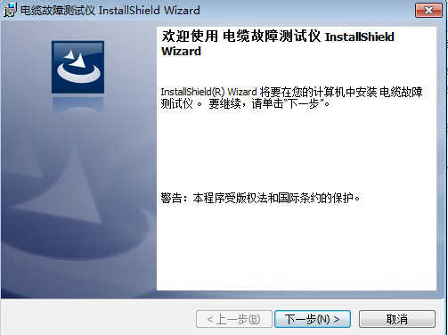
3>点击‘下一步‘，选择‘我接受许可证协议的条款’。
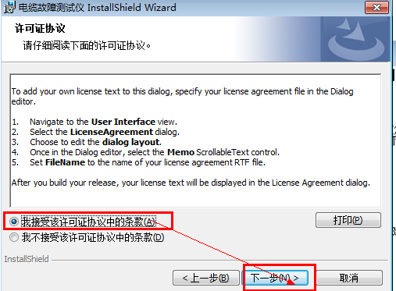
4>继续‘下一步’，当你看到‘安装系统中’，等待安装完成即可
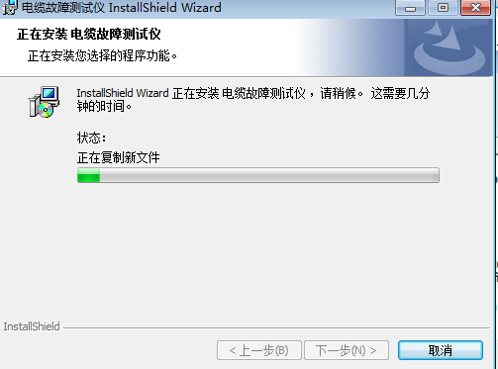
5>安装成功
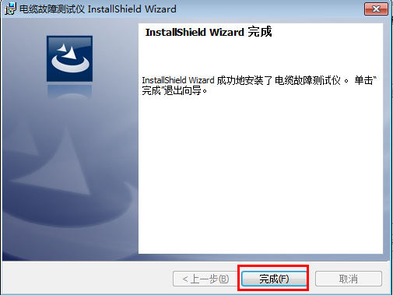
6>此时在桌面上有‘电缆故障测试仪’快捷键。如图：

2.2卸载系统
1>点击windows系统‘开始’，找到‘程序’中的‘电缆故障测试仪’如图：
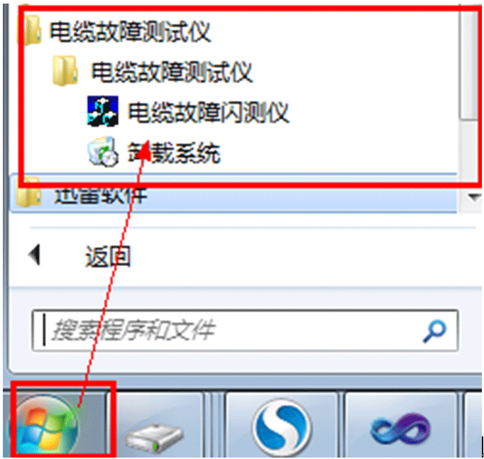
2>点击‘卸载系统’，即可完成卸载。

§3.启动系统
1>双击桌面上的‘电缆故障测试仪’快捷键，启动程序。

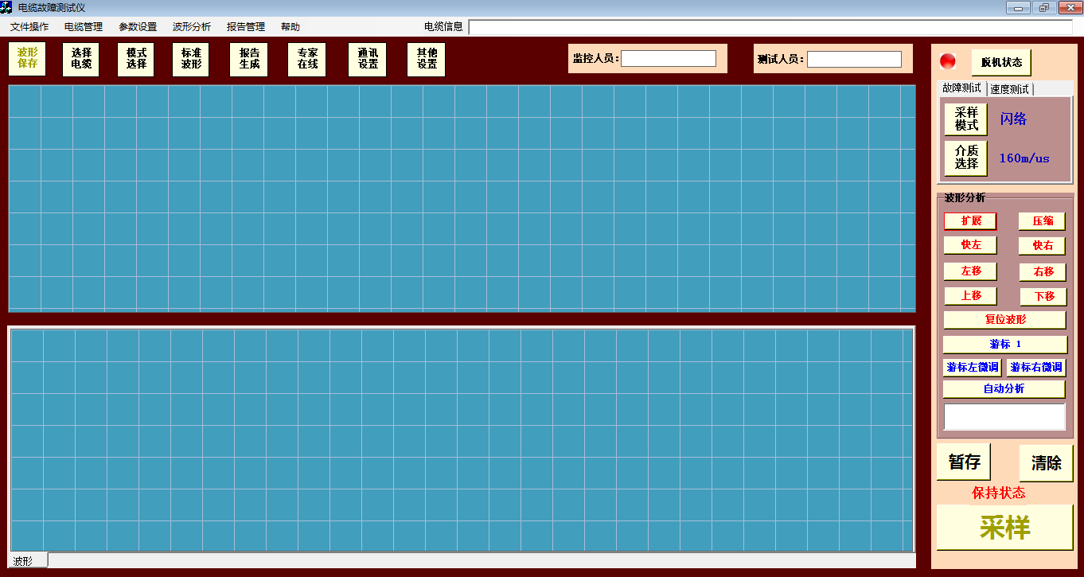
§4.系统概要流程

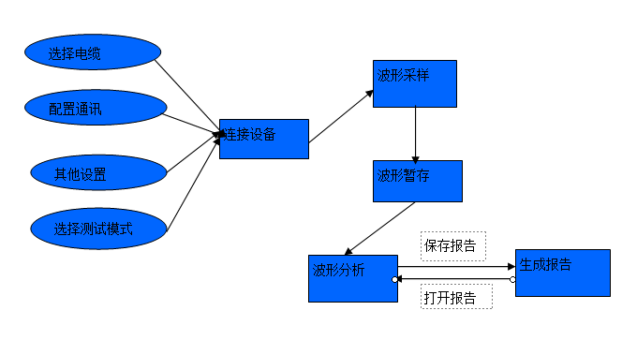

§5功能介绍
5.1文件操作
5.1.1导入文件：
将其他数据库文件导入到现有的系统数据库中，导入的数据库文件必须和当前数据库数据结构相同才能正常导入。
5.1.2导出文件：
将系统数据库文件导出到指定目录。
5.1.3打开波形
系统可以打开以文件形式存在的波形图，选择打开后可以在‘波形暂存’区域查看波形。如图：
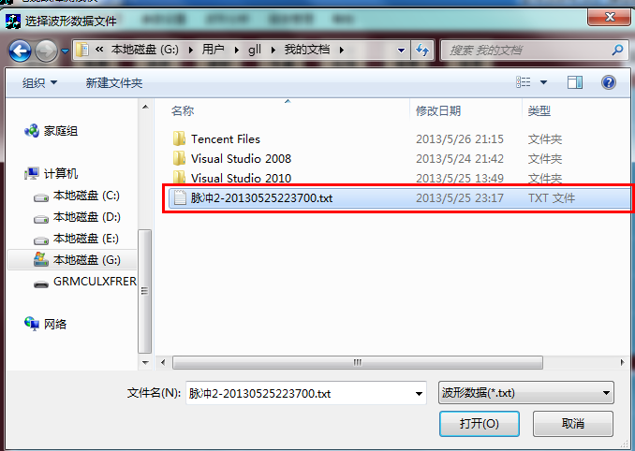
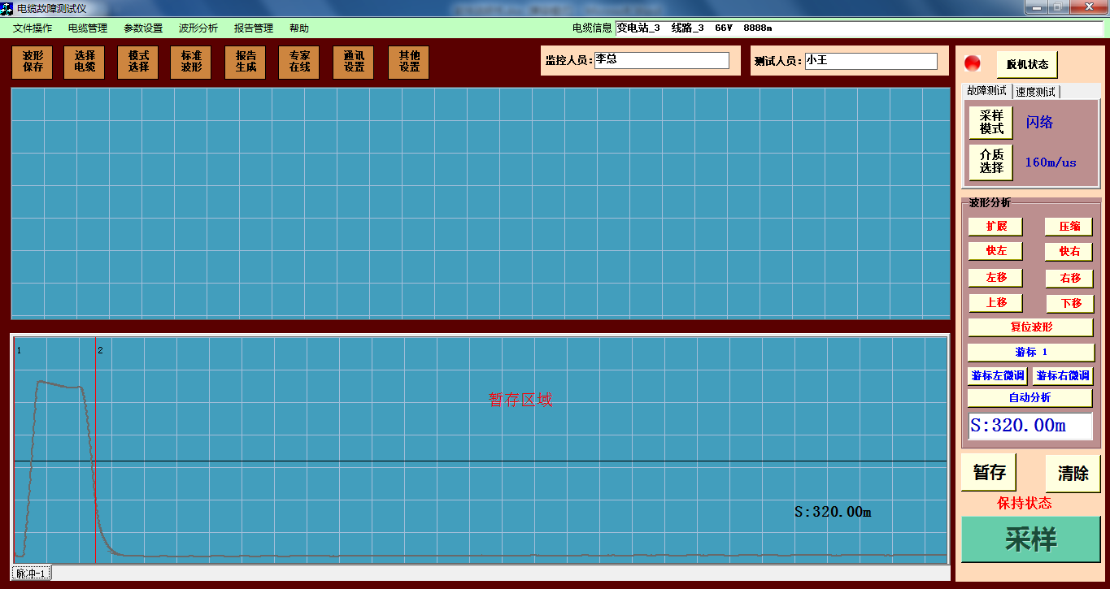
- 数据文件已txt存放，已十六进制数据显示。
- 数据文件第一个16进制，表示波形类型 01表示闪络、02表示脉冲1、03表示脉冲2，紧随其后是波形数据。
- 一个文件只能存放一个波形图数据。
- 打开的波形图可以在‘暂存波形’区域分析数据。
5.1.4退出
退出系统。

5.2电缆管理
5.2.1.新增电缆。
在菜单‘电缆管理’中点击‘新增电缆’按钮，弹出电缆新增界面，填写完成后点击‘保存’。电缆信息包括变电站名称、 线路名称、电缆型号、电缆介质、线路电压、电缆全长、电缆接头、电缆故障。电缆接头和电缆故障点击新增按钮可以添加多个。

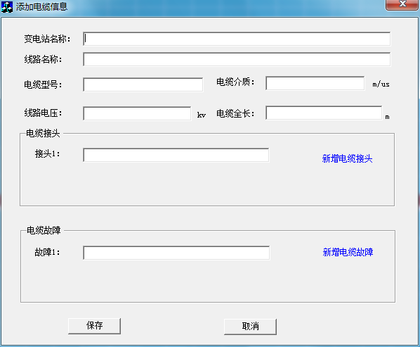

5.2.2电缆列表
在菜单‘电缆管理’中点击‘电缆列表’，可以根据线路名称、电缆接头、电缆故障查询电缆信息。
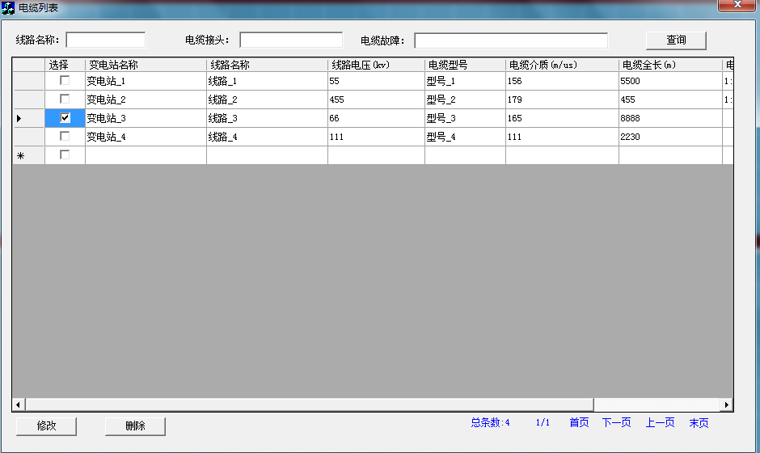
5.2.3修改电缆
打开‘电缆列表’，只能选择一条电缆信息进行修改，如果选择多个，系统会提示‘请选择一条电缆修改’。
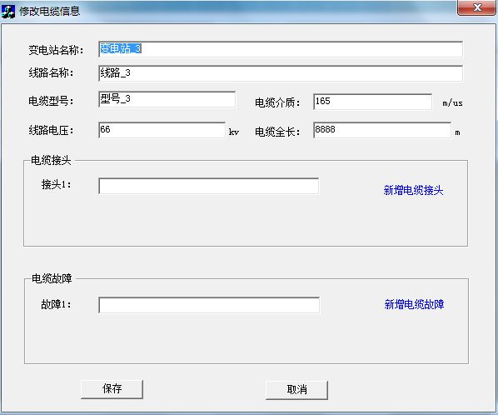
5.2.4删除电缆
打开‘电缆列表’，选择一条或者多个电缆信息进行删除，删除操作将删除关于电缆的所有信息，包括测试报告。

5.3参数设置
5.3.1通讯设置
选择当前通讯串口，设置串口参数，如波特率、效验位、数据位、停止位。如图：
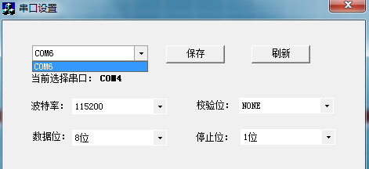
注意：如果在连接状态下设置，将在下次重新连接时生效。

5.3.2模式选择
1. 菜单或者快捷键选择模式。
a>故障测试
采样模式可以选择： 闪络、脉冲1、脉冲2。
介质可以选择：160,156,170,172m/us。也可以自定义介质（单位为m/us）
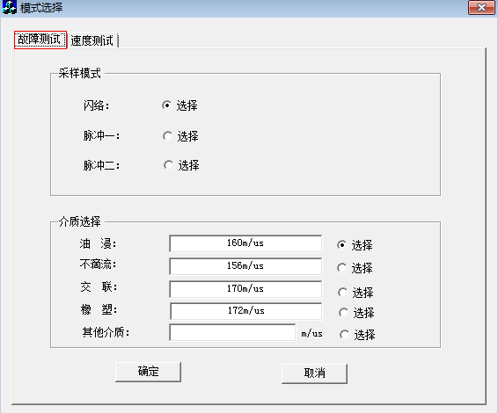
注意：在连接状态下，故障测试和速度测试不能相互切换，故障测试下闪络和脉冲采样模式不可切换。
b>速度测试
采样模式可以选择：脉冲1、脉冲2。
电缆全长可以自定义（单位为m）。
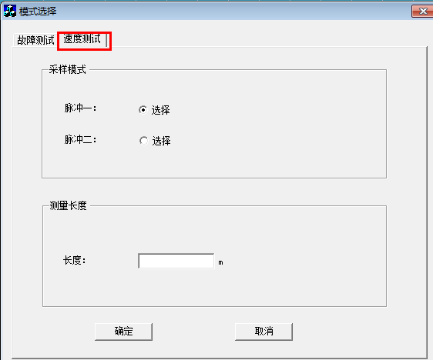

2、通过主界面直接选择测试模式、电缆介质、电缆全长，当然电缆介质也可以自定义。
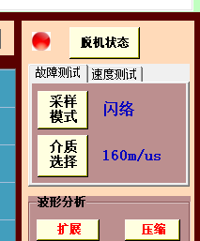

5.3.3数据库选择
1.系统提供了一个默认数据库，在首次使用将使用它。
2.选择其他数据库文件，如果查看或者将此次测试结果保存到其他数据库文件中，此时可以点击选择其他数据库文件。
注意：选择其他数据库文件的表结构必须和系统默认的数据库表结构完全相同，否则无法操作。
5.3.4其他设置
在电缆测试的时候，可以设置当前测试人员、监控人员、温度、湿度以及天气状况，这些信息将在你保存报告的时候保存到数据中，以便于以后的历史查询。
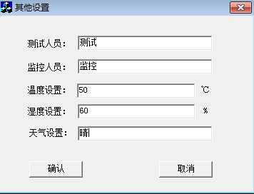
5.4波形采样与分析
5.4.1选择电缆
1.点击‘选择电缆’，弹出电缆列表，选择一条电缆信息，点击确定。如图：
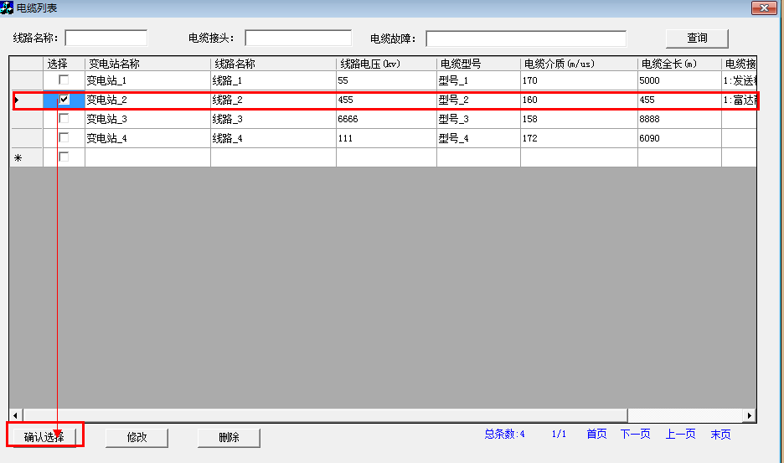
2.确认后，将在系统主界面显示如图：
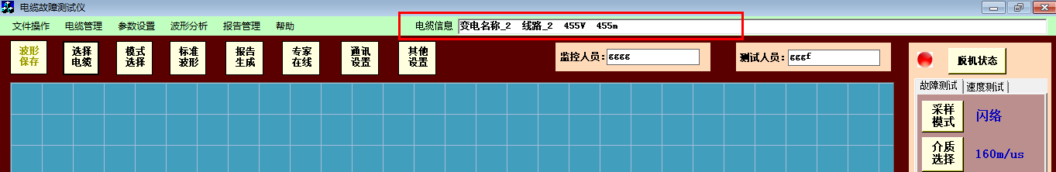
5.4.2选择通讯串口
见 5.3.1

5.4.3其他设置
见 5.3.4
5.4.4模式选择
见5.3.2
5.4.5联机测试
一切都准备就绪后，点击主界面‘脱机状态’，如果没有选择电缆或者串口信息，此时会弹出窗口提示，连接成功后会显示‘联机状态’图标为绿色图片，并且‘采样’按钮变为可用状态。如图
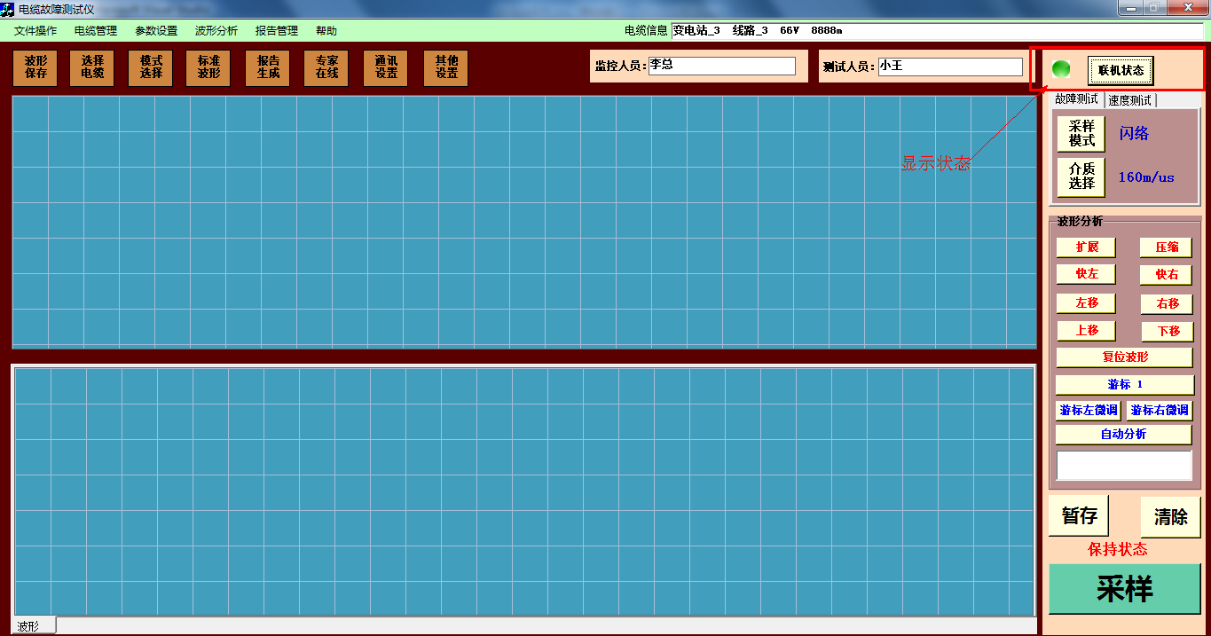
5.4.6数据采样
点击主界面‘采样’按钮，系统根据当前选中的采样模式，给下位机发送采样命令。此时‘采样’按钮更改为‘保持’，上面提示为采样模式，并且采样区域出现波形图案。
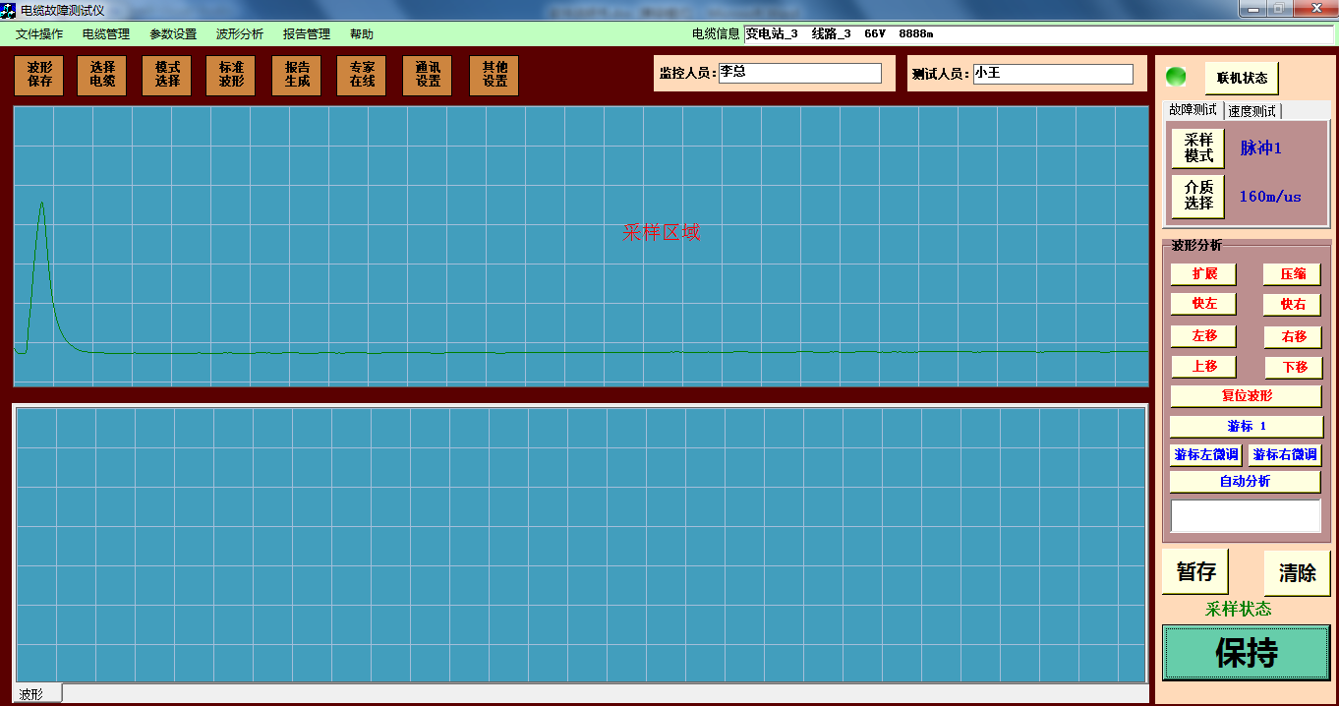
5.4.7切换采样模式
1、如果采样时选择的是‘闪络采样’，此时不能切换到‘脉冲采样’，必须采样’保持‘后采样切换到‘脉冲采样’。
2、如果采样时选择的是‘脉冲1’或者‘脉冲2’，此时只能是‘脉冲1’和‘脉冲2’可以切换。
5.4.8暂存波形
1、根据采样区域的波形图案，可以点击‘暂存’按钮，将波形存放到暂存区域进行分析对比，如果当前是闪络模式，暂存区域波形的标签为‘闪络_1’，‘闪络_2’… 以此类推。
2、每种类型的波形(闪络和脉冲)最多可以暂存10个波形，如果当前采样模式已经达到10个波形，此时会替换当前波形图。
3、在当前采样模式下，可以右键‘暂存区域’任意一点，可以打开或者关闭波形，只要打开的波形，在每个标签下都会显示和当前波形的对比分析。
5.4.9清除波形
在‘暂存区域’内如果不需要当前标签下的波形，可点击主界面‘清除’按钮来清空当前波形，如果当前采样是‘闪络模式’，‘暂存区域’所在的标签内的波形是‘脉冲波形’，则会提示‘当前模式闪络模式下不能清除波形，只能关闭’。
5.4.10波形分析
1、波形图上有游标1和游标2来计算它们之间的距离或者速度。
2、波形图上右下角可以实时观察游标1和游标2它们之间的变化距离或者速度。
3、可以通过鼠标滚轮可放大缩小波形图，以鼠标当前位置为中心，两边同时放大缩小。
4、通过右键点击‘关闭波形’。
5、通过右键点击‘清除波形’，继续‘暂存’下一个波形。
6、通过右键可以打开或者关闭闪络和脉冲波形。
7、可以通过 ‘扩展’和‘压缩’按钮对当前波形放大缩小。以波形第一个点开始，向右放大波形，向左缩小波形。
8、可以通过 ‘快左’‘快右’‘左移’‘右移’按钮对当前波形左右移动。
9、可以通过 ‘上移’‘下移’按钮对当前波形上下移动。
10点击‘复位波形’查看当时‘暂存’时的波形图。
11、点击 ‘游标1’或者‘游标2’切换操作，可以通过‘游标左微’，‘游标右微’按钮对当前游标左右微调。
12、点击 ‘自动分析’按钮，自动将一个游标定位到当前有效区域内最低波谷，再将另一个游标定位到自波谷向上与基线相交的一个点上。
5.4.11保存波形
1.数据文件已txt存放，已十六进制数据显示。
2.数据文件第一个16进制，表示波形类型 01表示闪络、02表示脉冲1、03表示脉冲2，紧随其后是波形数据。
3.一个文件只能存放一个波形图数据。
4.保存波形有两种方式。
1>右键‘波形暂存’区域任意一点，点击‘保存波形’。
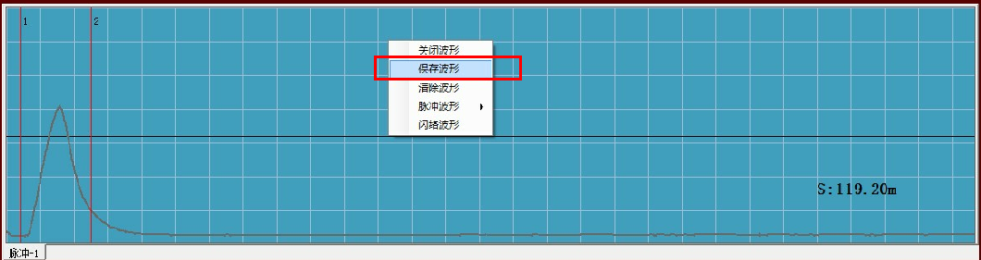
2>点击快捷键中‘保存波形’。
5.4.12保存测试报告
测试完成后，点击‘报告生成’按钮，打开保存界面，系统默认将测试时间、测试环境、电缆基本信息已显示在界面中，其他信息可以根据实际情况填写数据。
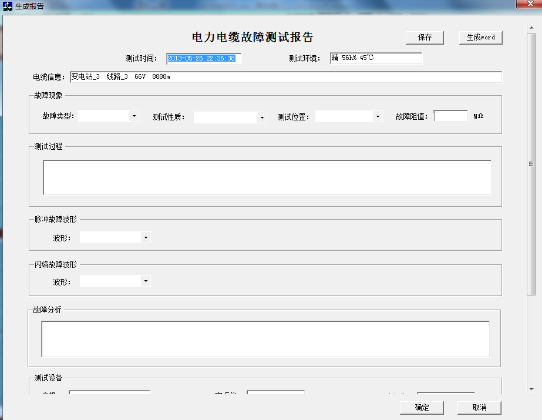

注意：
1.脉冲故障波形和闪络故障波形，可以根据你当前分析的结果选择波形图，选择的波形图将会以图片的形式保存到word文档中。
2.报告保存成功后，故障分析可以在报告信息和电缆信息中都可以查看。
5.5报告管理
5.5.1报告列表
可以根据测试时间范围、线路名称、测试人员、电缆接头、历史故障查询。报告列表可以查看当前测试报告总的记录数，每页15条记录，点击‘首页’、‘上一页’、‘下一页’、‘末页’查看分页报告。
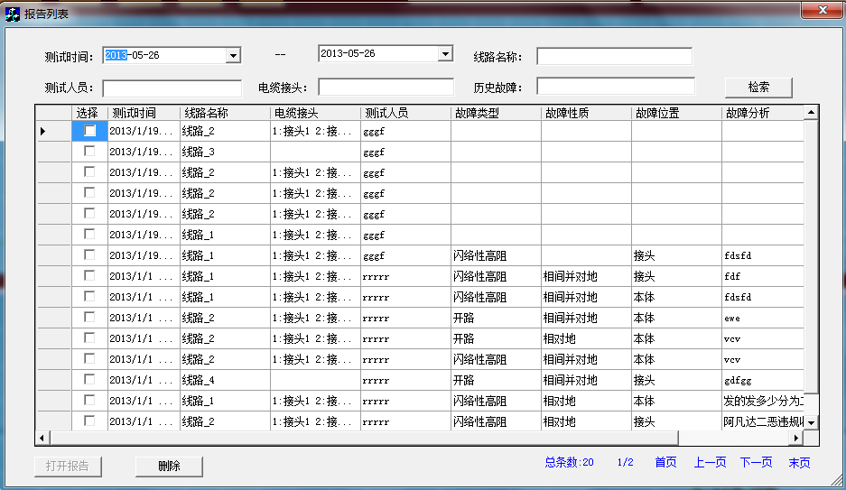
5.5.2删除报告
选择一条或者多条记录删除报告，删除完成后会提示‘删除成功’。
5.5.3查看历史报告
1、打开报告列表，选择一条报告打开，如果选择多个会提示‘选择一条报告打开’。
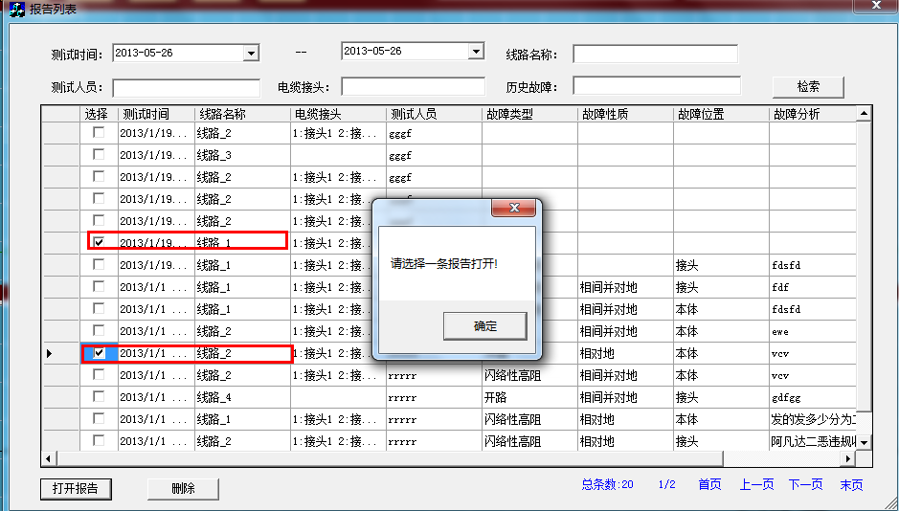
注意：打开报告时，只能在脱机状态下才能打开。

2、选择一条报告打开后，将在‘波形暂存’区域显示关于该报告所有的波形，默认全部打开，所有的报告波形状态和保存之前的完全一致。如果没有波形图会提示‘没有可用的波形图’。
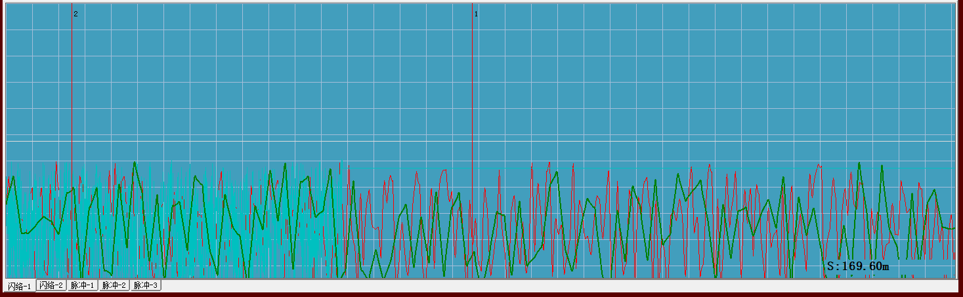

3、分析完成后，可以点击‘保存报告’进行修改或者生成word文档。
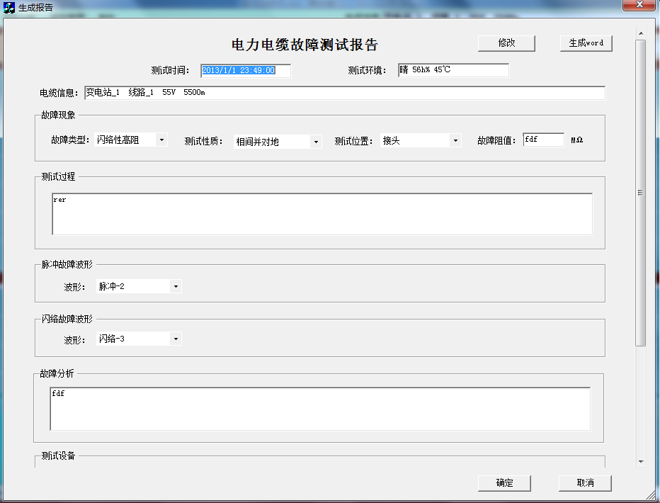

5.6专家在线
在测试过程中，测试人员可以通过QQ与专家建立通话，在线分析波形故障。

5.7波形案例和标准波形
在测试过程中，测试人员可以打开波形案例或者标准波形与当前采样的波形进行对比分析，快速定位故障所在位置。

5.8关于电缆
在菜单‘帮助’中可以查看关于电缆的介绍信息。

5.9说明书
使用该软件过程中，如果遇到问题可以查看说明书指导您解决问题。

5.10关于我们
介绍关于我们公司的建立、成长和文化，如需帮助可以拨打我们的热线电话或者通过email告诉我们。

§6、关于波形
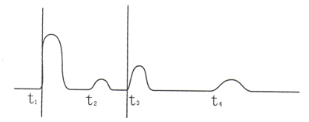
6.1、开路故障标准波形

分析：t₁时刻为闪测仪产生的脉冲波形，极性为正(也可为负)；t₂时刻为电缆中的中间对接头反射脉冲波形(接头的反射波一般为同极性，但这与接头结构性质有关)；t₃时刻为开路故障反射脉冲波形，极性为正，为同极性的反射，(故障波形极性与仪器产生的脉冲波极性相同)；t₄时刻为开路故障二次反射脉冲波形。由于脉冲波的衰减，t₄时刻的二次反射波比t₃时刻的一次反射波幅度要小一些。故障点到测量端的距离S=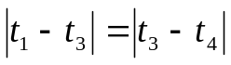。实际操作时，通过移动游标，仪器将自动显示计算故障点的距离。
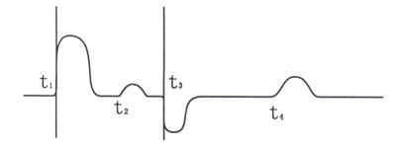
6.2、低阻故障标准波形

分析：t₁时刻为闪测仪产生的脉冲波形，极性为正(也可为负)；t₂时刻为电缆中的中间对接头反射波形；t₃时刻为低阻故障点反射波形，极性为负，为反极性的反射(与仪器产生的脉冲波极性相反)；t₄时刻为电缆终端反射波形。故障点到测量端的距离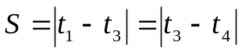。
6.3、全长及中间对接头标准波形

分析：t₁时刻为闪测仪产生的脉冲波形，极性为正(也可为负)；t₂时刻为电缆中的中间对接头反冲波形；t₃时刻为全长(终端)反射脉冲波形，极性为正，为同极性的反射，(类似于开路断线故障)；t₄时刻为全长(终端)二次反射波形。由于脉冲波的衰减， t₄时刻的二次反射脉冲波比t₃时刻的一次反射脉冲波幅度要小一些。电缆全长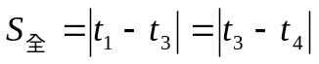和中间对接头的距离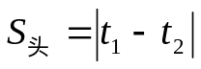。
6.4、电波传输速度标准波形
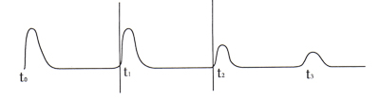

分析：t₁时刻为闪测仪产生的脉冲波形，极性为正(也可为负)；t₂时刻为电缆全长反射脉冲波形，极性为正，为同极性的反射； t₃时刻为电缆全长二次反射波形。电波在电缆中的传输速度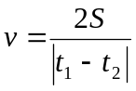。
6.5、标准的冲闪波形全貌
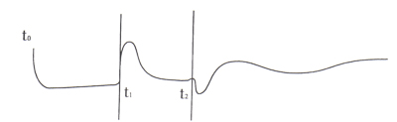

分析：t₀时刻为球隙放电波形；t₁时刻为电缆故障点一次反射波形，t₂时刻为电缆故障点二次反射波形。测试端到故障点的距离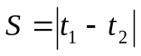。注意：一般情况下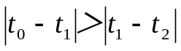。
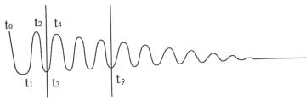6.6、靠近测试端的标准波形

分析：t₀时刻为球隙放电波形；t₁时刻以后为故障点形成的多次反射波，波形整体为一个衰减的余弦振荡。这样的波形就和前面的波形分析不一样了，我们应该多取几个反射波，然后取它们的平均值。先计算出t₃时刻到 t₉时刻的距离S，然后除以t₃时刻到 t₉时刻之间上升沿和下降沿个数n(n=6)(两倍的余弦波周期)，即是测试端到故障点的距离。也可以利用下列公式进行计算：
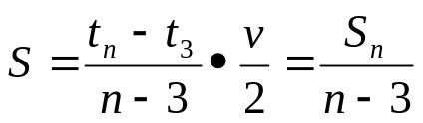

第四章
电缆故障定点仪
电缆故障定点仪是利用声学的方法确定动力电缆故障点。借助于冲击放电发生器产生电子闪络。该电子闪络波的声磁信号经相应探头拾取并放大,由听觉和视觉判断。来确定故障点的精确位置，即完成电缆故障点粗测范围内的精确定位任务。
§1、定点仪的主要性能
（1）可同步接收故障点放电时产生的声波和电磁波，用于确定电缆故障点位置。
（2）放大倍数，50万倍。
（3）工作电压：±9V±20%
（4）静态电流：＜10mA
（5）接收信号：故障点放电时的振动和磁场信号
（6）输出阻抗：350Ω
（7）定位精度：0.2m
§2、面板示意图
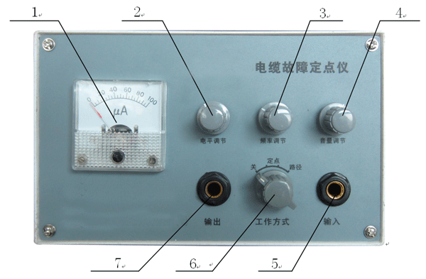
电缆故障定点仪面板图
1、指针表头：指示磁场强度；
2、电平调节：调节磁场强度的基准，使指针表头能有效在摆动；
3、频率调节：在路径探测的过程中调节接收频率，使我们耳朵听到比较容易识别的路径信号；
4、音量调节：在定点和路径时调节，使我们耳朵听到比较适当的声音信号；
5、输入通道：精确定点时接探头传感器，路径探测时接探棒传感器；
6、工作方式：选择工作方式；
7、输出通道：接专用耳机。

§3、 定点仪的故障定位原理和电路工作原理
电缆故障点在高电压作用下产生闪络放电时，同时存在四种物理现象：回波、声波、电磁波、红外波，电缆故障测试仪检测故障点闪络放电产生的回波，完成故障点的粗测，电缆故障定点仪则利用故障点闪络放电产生的声波及电磁波完成故障点的精确定位。

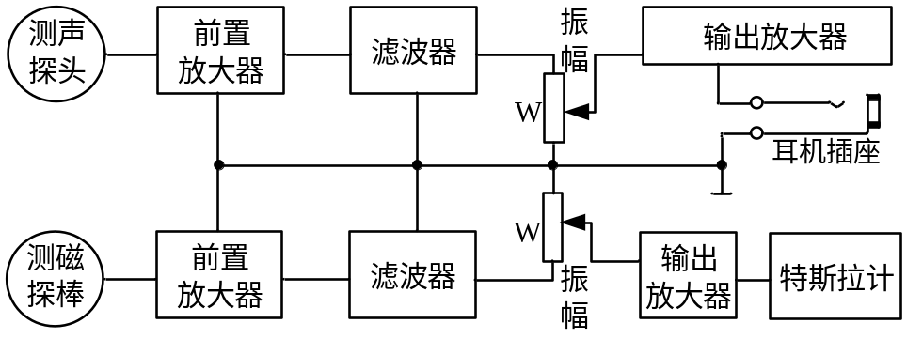
定点仪工作原理框图
§4、现场示意
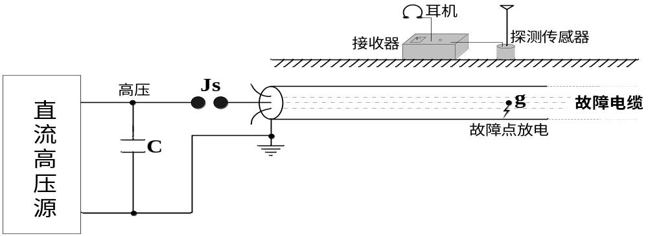
3
3
定点仪使用现场
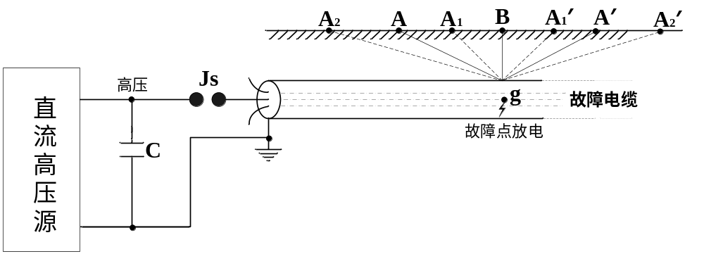
定点仪使用过程
§5、操作步骤
1、接线：先将耳机插头插入输出通道；再根据需要接入不同的传感器。如定点时：将探头接入输入通道；如路径时：将探棒接入输入通道；
2、调节“工作方式”旋钮到所需的位置，如“定点”位置；
3、调整“电平调节”按钮， 使得“特斯拉计”的表针有效地摆动；
4、调整“音量调节”按钮，使得耳机的声音适合使用者；
5、使用者带上耳机，一手拿定点仪主机，另一手握拿探头：
6、整个使用过程，一定要确保探头在电缆的正上方，粗测的范围内进行。当其在故障点的正上方时，耳机声音最大，特斯拉计表针摆动最强，且与声音同步，该点即为故障点。如上图B点为故障点。
§6、注意事项
1、仪器长期不用时，应将电池取下，避免漏电损坏仪器。
2、电池电压不足时，仪器灵敏度下降，应即时更换电池。
3、仪器出现故障时应送原厂维修，切不可随意拆卸，以防不测。

第五章
电缆路径仪
§1、概述
电缆路径仪是用于在一定范围内准确探测地埋电缆走向位置及埋设深度的专用仪器；
路径探测由路径信号发生器和路径信号接收器（电缆故障定点仪）配合测试完成；通过它们之间的配合使用操作，在大概的电缆埋设范围内，对电缆路径精确定位。
§2 、路径探测的主要组成
路径探测主要由路径信号发生器和接收器组成
2.1 路径信号发生器
路径仪是探测地埋电缆路径时所需的大功率路径信号产生器。
2.1.1 主要技术指标参数
a) 输出功率大，抗振、抗干扰能力强，稳定可靠；
b) 具有可靠的过流、开路、短路保护功能；
c) 输出频率：音频；
d) 输出信号：断续，0～50Vpp
e) 工作电源：220V（1±10%） 50Hz（1±5%）；
f) 输出功率：100W；
g) 输出电流：0～2A；
2.1.2工作原理
工作原理框图如图所示。
正弦波
产生器
功率
放大器
输出匹配
放大器
输出

地

音频

输出短路
保护电路

起动
电源
路径仪工作原理框图
正弦波产生器输出音频正弦波信号，通过控制电路加到功率放大器，再经“功率输出”进行阻抗匹配输出，如果“输出”端负载短路（＜2Ω），信号源会立即保护，一旦负载短路状况排除，再按“起动” 键，信号源恢复正常工作。
2.1.3 路径仪（路径信号发生器）面板的布置图
路径信号发生器面板布置如图所示。
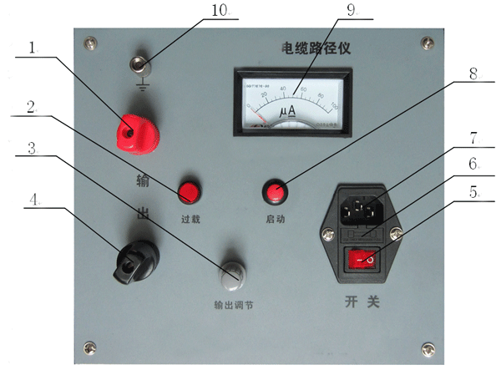
电缆路径仪面板图
1、输出正极：信号源输出正，接电缆的相线；
2、过载指示：过载指示灯，当输出短路时或信号过大时该灯亮；
3、输出调节：输出幅度调节旋钮，它可以改变输出幅度的大小；
4、输出负极：信号源输出负，接电线的地线；
5、电源开关：打开电源使路径仪工作，同时有指示灯亮；
6、保 险 管：2A保险管；内有一只备用；
7、电源输入：输入220V（1±10%） 50Hz（1±5%）；
8、启动按钮：当过载灯亮时，减小输出幅度后，接此键可以重新启动信号发生器，使路径信号重新输出；
9、输出表头：当表头指针有摆动时，说明有输出信号；当指针不动时说明没有输出信号；指针摆动的幅度表示输出信号的幅度（即输出变大或变小的趋向性数值，不代表具体的单位值大小）；
10、接 地 柱：测试现场接安全大地。
2.2 路径接收机（电缆故障定点仪）
接收电缆路径仪发出的路径信号，从而对电缆的埋设深度及其走向进行精确探测。（详细介绍见定点仪说明部分）

§3 路径仪的操作使用
3.1 路径仪的操作使用
3.1.1 探测接线
a) 接好电源用线；
b) 把红接线柱（输出正）接到故障电缆（或正常电缆）的“好”相上，“地”黑接线柱（输出负）接地，而电缆的另一端三相应对地开路。如果出现输出信号很弱，可将电缆的另一端对地短路。如下图所示。

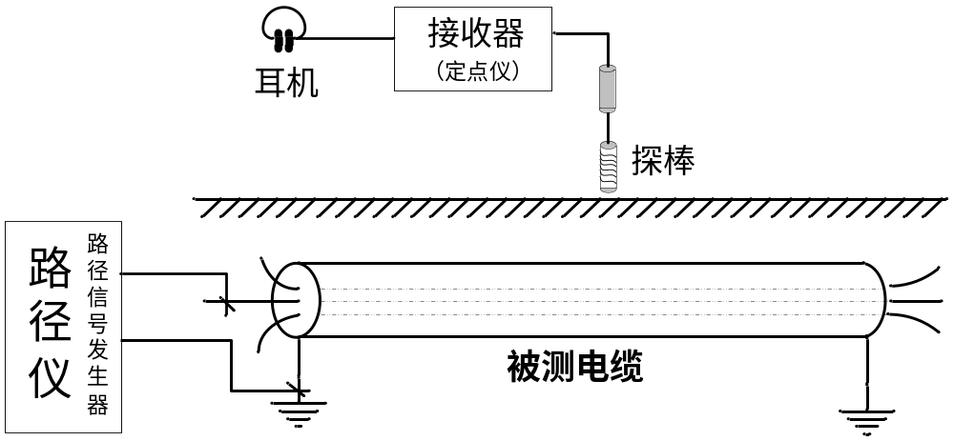
一般路径探测连线示意图

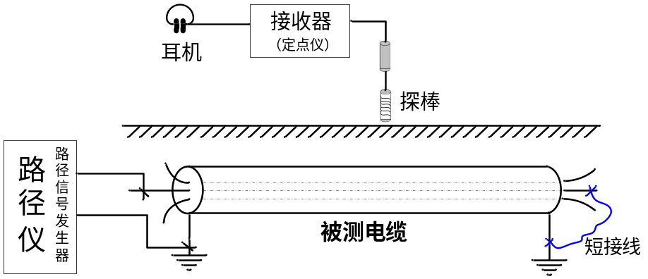
超长电缆或断线电缆路径探测接线示意图

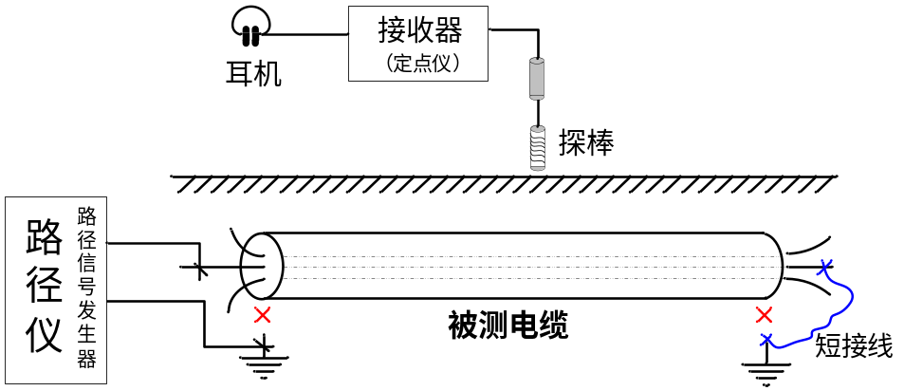
特殊路径探测接线示意图

3.1.2 输出信号初调整
将“输出调节”旋钮逆时针(左旋)旋之最小。
3.1.3 接通电源后的预调整
按下“电源”开关，电源指示灯亮；调“输出调节”使“输出表头”指示在适当范围。若被测电缆超过数公里以外，可使预调输出电压趋向加大；若“过载”灯亮，减少输出幅度后，按“启动”按钮重新启动信号。
3.2 接收器、探棒和耳机的操作使用
a）探棒接输入通道、耳机接输出通道；
b）接收器（定点仪）“工作选择”放“路径”位，此时接收器应接收到音频路径信号。“音量调节”置合适位置，调“频率微调”电位器，使耳机能差拍输出悦耳的断续声。探棒垂直地面所听到的最小点连成的线，即为所埋电缆的埋设路径。
c）若欲判断电缆埋设深度，可在已测准的电缆位置上面，将探棒与地面成45⁰夹角，垂直于该路径走向向外移动，当耳机中信号声音最小时，探棒所平移的距离即电缆的埋设深度。上述操作要领可参照图4探棒放置示意图。
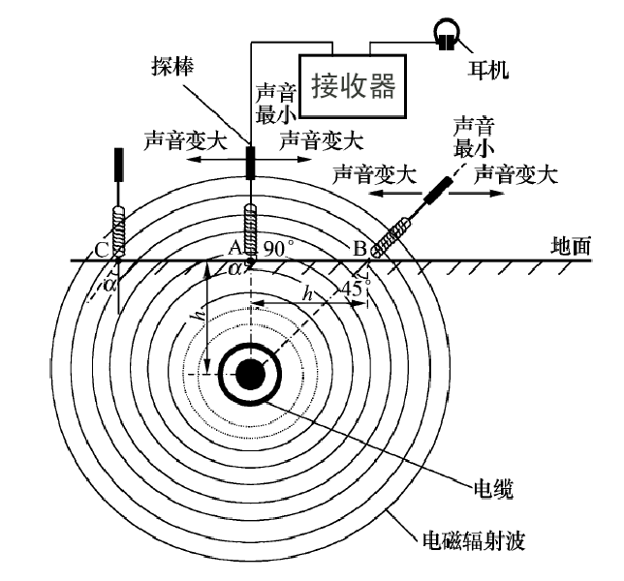
探棒放置示意图
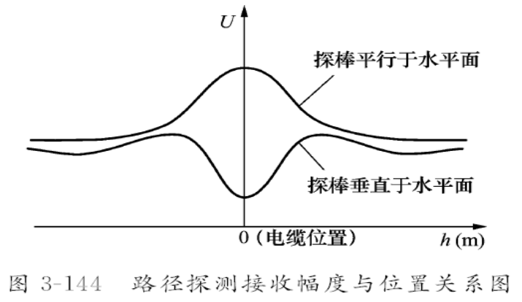
路径探测接收幅值与位置关系图
即在探测电缆路径走向位置时，要使探棒与水平面始终保持垂直状态，当探棒在电缆走向位置正上方时，接收的“耳机声”相对最小，即“相对指示最小”的地面位置连线就是被测电缆路径的走向位置。
另外在探测电缆路径埋设深度时，应使探棒与电缆走向垂直并与水平面夹角成45⁰； 向一边移动探棒时，“耳机声”存在一个由大变小、又由小变大的过程，那末“相对指示”最小的地面上那一点到电缆地面走向的垂直距离即是电缆在该处的埋设深度。
§4现场探测注意事项
a) 若信号的“输出”过载或被测电缆有短路现象，路径仪的“过载”指示灯亮，信号源无输出信号；此时应减少信号源的“输出调节”或排除被测电缆短路（最好使用“好”相）现象，再按“启动”按钮即可恢复信号源的正常工作。
b) 探测前操作人员应详细阅读使用说明书，做到仪器操作应用自如；在正式探测过程中，应保持“调节旋钮”的稳定状态，这样才能使“相对耳机声指示”的大、小区别可靠、可信，那么被测电缆路径也就能准确测定；因此，操作者操作经验熟练程度的高低和经验积累是电缆路径成功探测的必要前提之一。
c) 时时刻刻做好探测标志，标志清晰可信，以免发生不必要的返工重测现象。
d) 当接入电源打开开关，指示灯不亮时就检查保险管。
e) 严格按照电力电气行业操作程序、规范进行安全操作，确保人身安全和设备完好，从而使探测试验顺利进行。

第六章
脉冲储能电容
1、主要用于各种电缆的所有高阻故障的粗测。
2、主要用于各种电缆所有类型故障的精确定位。
3、脉冲贮能电容采用特殊高压工艺，体积小巧，安全可靠。
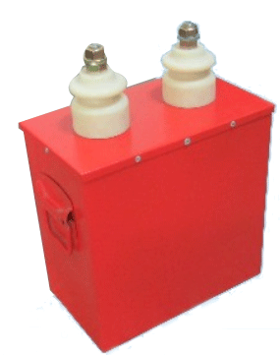
4、容量电压： 2μF (1±10％)/35kV
5、损 耗 质：不大于0.006（1kHz）
6、绝缘电阻：RC大于7500MΩ·uF
7、极间耐压：1.1-1.5Un·2s 极对壳：2Un·2s
8、环境温度：-25-40℃ 海拔：1000m

